# Examen Semillero parte 1 de 3.

## Sistema de gestión de convenio de nómina AV Villas

autor: Diego Sandoval

Fecha: 17-06-2023

Descripción: Programa para la asociación de cuentas de nómina AV Villas a una cuenta origen de cualquier empresa con convenio con el banco. Permite el registro de las asociaciones de cuentas de nómina a la cuenta origen de la empresa y el registro de los valores de transferencia por pago de nómina realizados diariamente. Solo se puede acceder mediante un logeo de usuario y contraseña registrados en un archivo de configuración.

## Modelo de clases:

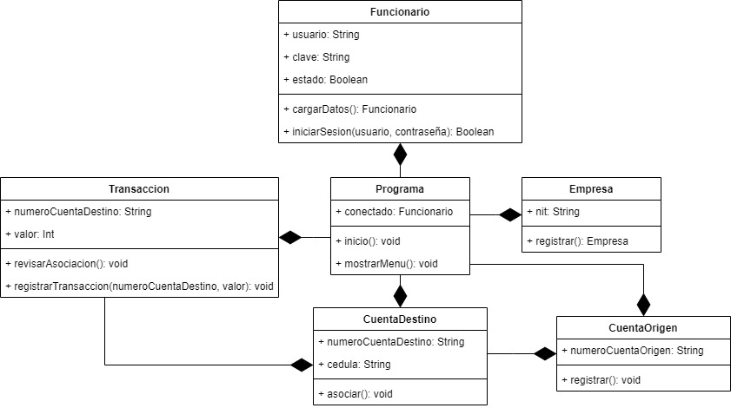

## Modelo de datos (estructura archivos de salida similar a copy en Cobol)

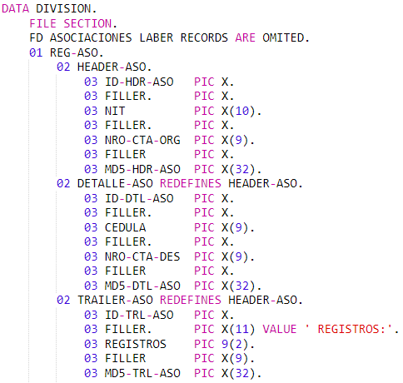

## Archivos generados:

